

➳**ENTREES / STARTERS:**

**Entrée du Jour** Chefs starter of the day. 9.10 euros

**Gratinée à l’Oignon** A hearty french onion soup, with oven baked cheese croutons

9.10 euros

**Planche Savoyarde Charcuterie et Fromage à partager** A sharing platter of local cheese & hams.

12.00 euros

**Carpaccio de Saumon Mariné à l’Aneth et Baies Rouge** Salmon carpaccio slowly marinated in house, with dill and red berries. 10.90 euros

**Potage de Légumes** Warming seasonal vegtable soup. 8.70 euros

**Salade des Alpes au Reblochon Pané aux Amandes et Jambon de Pays** Crunchy green salad, served with reblochon cheese inside an almond croute, sprinkled with local cured ham. 9.80 euros

MENU LES LANCHERS

Entrée + Plat + Dessert

27 Euros

➳**THE BURGERS** :

**CheeseBurger des Praz**

The famous delectable Les Praz cheeseburger.

12.00 euros

**Burger au Poulet, Bacon et Avocat**

Breaded chicken, bacon & avocado burger. 13.00 euros

**Veggie Burger au Chèvre et Légumes Confits**

Grilled veggi burger stacked fresh in house, topped off with delicous goats cheese. 13.00 euros

➳**Frites + Sides :**

Rustic Cheesey Sweet Potatoes

4.90€ 5.90€ 5.90€

**Travers de Porc Marinés au Miel et Gingembre**

Our very own low & slow ribs, marinated 48hrs in a ginger & honey glaze.

12.00 euros

**Ailes de Poulet**

Succulent sweet chilli wings 1€/wing **Beignet de Cabillaud** Wild cod Fish Bites

10.00 euros

**Croque-Monsieur**

A french classic, bechamel, cheese, ham toasted.

6.50 euros

➳**PLATS / MAINS :**

**Plat du Jour**

Chefs dish of the day 14.90 euros

**Fondue Savoyarde aux 3 Fromages et Charcuterie**

Deliciously moreish three cheese fondue, served with local cured ham, plus side salad.

(minimum 2 personnes) 18.00 euros/pers

**Tranche de Farçon Savoyard, Sauce Forestière et Salade**

Savoyard potato cake stuffed with prunesand wrapped up in smookey bacon, served with a wild mushroom sauce and side salad.

**Tartiflette et Salade Verte**

Tartiflette, the famous potatoe, cheese & bacon gratin. Served with side salad.

13.90 euros

**Crémeux des Gentianes au Génépi avec Pommes de Terre, Jambon de Pays et Salade**

Slow baked « Gentiane » cheese with a splash of Génépi,served with local cured ham, potatoes and salad.

13.90 euros

12.90 euros

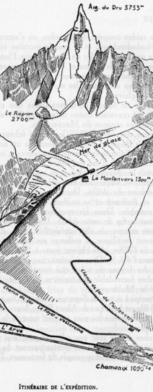

➳**MENU ENFANT :**

**Steak Haché avec Frites ou Tagliatelles**

Beef burger with fries or pasta.

*OU/OR*

**Nuggets de Poulet avec Frites ou Tagliatelles**

Chicken nuggets with fries or pasta.

*OU/OR*

**Filet de Cabillaud avec Frites ou Tagliatelles**

Cod bites with fries or pasta.

**+ un sirop à l’eau et une boule de glace**

Menu includes a glass of squash and a scoop of ice cream.

9.80 euros

➳**DESSERTS :**

**Crème Brûlée à la Pistache** 6.90 euros

Pistachio infused Creme Brulee

**Fondant au Chocolat et son Sorbet Passion** 6.90 euros

Melt in the middle fondant cake, served with a scoop of passion fruit sorbet.

**Sorbets et Glaces Artisanales**

Une boule 2.50€ - Deux boules 4.50€ - Trois boules 5.50€

One scoop 2.50€ - Two scoops 4.50€ - Three scoops 5.50€

**Dessert du Jour** 6.90 euros

Chefs sweet of the day

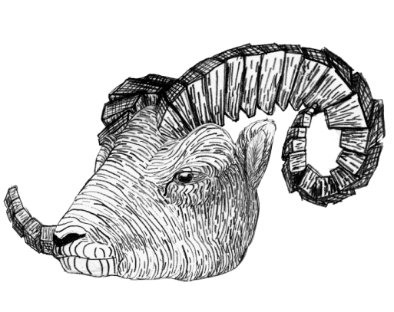Pourquoi ne pas essayer l'un de nos cafés fantastiques... et dégustez le fameux digestif local « génépi !»

Why not try one of our fantatsic coffees… or even try the famous « génépi » mountain digestif